**PRACÍ PROSTŘEDKY**

**VLIVY PŮSOBÍCÍ NA PRACÍ PROCES:** 1. teplota

2. mechanický pohyb

3. doba praní

4. tvrdost vody

5. dávkování pracího prostředku

6. složení pracího prostředku

**Vliv tvrdosti vody:** voda vhodná pro praní má být - **měkká** nebo **mírně tvrdá**

Prací prostředek sice **současně změkčuje vodu v prací lázni** (obsahuje např. **sodu**), ale u hodně tvrdé vody to není dostačující.

**Doplňkové přípravky v prodeji** - např. ……………………………………………….…………………...

**Význam optimálního dávkování pracího prostředku**

**Poddávkování** - důsledek - **snížená prací schopnost**!

**Předávkování** - **prací schopnost se nezlepší**, ale nadbytečné soli zůstávají na prádle a následně dráždí pokožku. Do odpadních vod odchází příliš mnoho solí, které zatěžují čističky odpadních vod.

**Optimální dávkování** - odpovídá tvrdosti vody, množství prádla, stupni zašpinění a složení pracího prostředku. Je **uvedeno na obale pracích prostředků**.

**Složení pracích prostředků**

Prací prostředek **je směs látek** - tvoří ho **základní účinná látka = tenzid (povrchově aktivní látka), změkčovadla vody, bělidla, látky odstraňující skvrny, vonné látky …..**

**Tenzid -** uvolňuje nečistoty, **vytváří pěnu, zachycuje do ní nečistoty** a brání jejich zpětnému usazení na prádle.

**Rozdělení pracích prostředků dle vzhledu**

1) **tekuté a gelovité -** výhody **-** ………………………………..…………………………………………..

2) **pastovité** - **v tubě** **-** výhody **-** …………………………………………………………………………….

3) **práškovité -** výhody **-** …………………………………………………………………………….

4) **tuhé – tablety, tekuté tablety (kapsle) – koncentrovaný** prací prostředek, nejmodernější typ

výhody **-** 1)……………………………………………………………………………………….

2) ………………………………………………………………………………………..

3) ………………………………………………………………………………………...

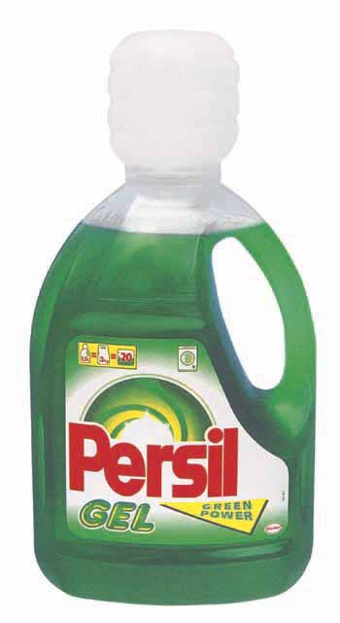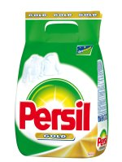

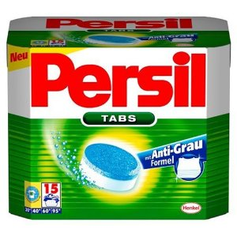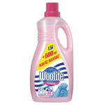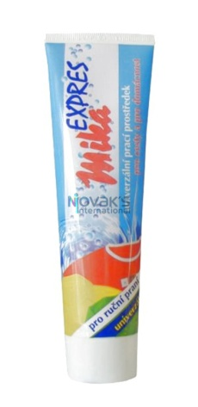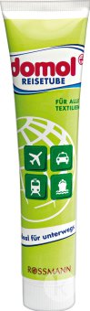

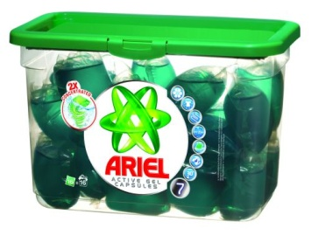

**Druhy přípravků na praní**

**1) Mýdla jádrová** - dobře se rozpouštějí

**Mýdlové vločky** - vhodné i na jemné tkaniny

**2) Mýdlové prací prostředky** - pěnu v nich vytváří **mýdlo + tenzid** (**TOTO, HANKA, Omino bianco**)

**3) Syntetické prací prostředky**

* **na bílé prádlo** - obsahují nejvíce látek s bělícím účinkem
* **univerzální** - musí být účinné na bílé prádlo a při tom výrazně nepoškodit barvy barevných tkanin
* **na barevné prádlo** - neobsahují látky s bělícím účinkem, ale látky zadržující barvu na vláknech
* **dva v jednom** - **spojení prací a avivážní funkce v jediném pracím prostředku**
* **speciální prací prostředky:**
* **senzitive -** pro citlivou pokožku, pro děti
* **na černé prádlo**
* **na syntetické tkaniny –** omezují zápach potu
* **na skvrny, na montérky -** na silně znečištěné prádlo
* **na záclony**
* **na jemné tkaniny, vlnu a hedvábí** **-** pro praní při teplotách **30oC**

**Prodejce musí u zboží uvádět tzv. jednotkové ceny = cena za 100 g nebo 100 ml či počet dávek.**

Vysvětlete: …………………………………………………………………………………………………..

Od roku 2014 musí mít všechny pračky program **pro praní ve studené vodě**. Tomu se přizpůsobují i prací prostředky a **perou i při teplotě 20oC**.

Výhody - …………………………………………………………………………………………………….

**Výhody syntetických pracích prostředků:**

1) vysoká prací, čistící a odmašťovací schopnost

2) jsou účinné i v tvrdé vodě (nutno zvýšit dávkování)

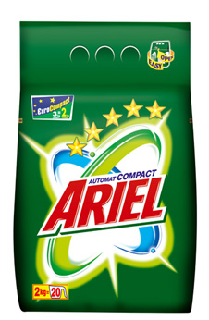3) speciální přísady umožňují odstranění mastných a barevných skvrn

5) prací prostředky obsahují bělidla, která nejen zvyšují bělost tkanin, ale i dojem čistoty

6) nižší pěnivost umožňuje praní v automatických pračkách

7) vonné látky obsažené v pracích prostředcích zvyšují zdání čistoty

8) účinné v rozsahu teplot 200- 900C



**Skladování pracích prostředků**

- sucho

- teplota 18 0- 20 0C

- **nepovolené sousedství s výrobky pohlcujícími pachy**

- **ve vlhku hrudkovatí, snižuje se účinnost**

- **minimální trvanlivost 2 roky**